Chapitre 3 : ISOMERIES
L’isomérie est la relation entre deux substances de même formule brute mais de formules développées différentes. On distingue deux types d’isomérie :
- l’isomérie plane (structurale ou de constitution)
- et l’isomérie stérique ou stéréo-isomérie
- L’isomérie plane (structurale ou de constitution)
Dans cette isomérie, on distingue :
- Isomérie de chaîne.
Deux isomères de chaîne ont des squelettes carbonés différents.
Exemple : C₄H₁₀

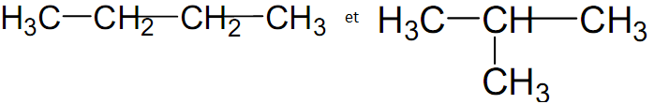
- Isomérie de position
Deux isomères de position ne diffèrent que par la position d’un atome ou groupement d’atomes. Exemples :

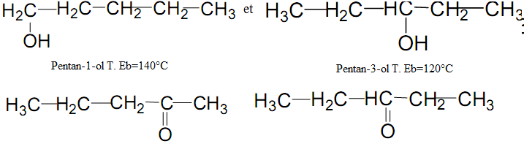Les isomères de chaîne et de position présentent les mêmes fonctions, donc des propriétés chimiques semblables, mais des propriétés physiques différentes.
- Isomérie de fonction
Les isomères de fonction ont des fonctions différentes. Exemple C₃H₈O
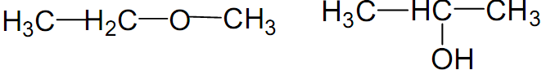
Ces isomères ont des propriétés chimiques et physiques différentes.
Remarque : Tautomérie
La tautomérie est un cas particulier de l’isomérie de fonction. Deux tautomères sont deux isomères de fonction en équilibre entre eux. Exemple : Equilibre céto-énolique
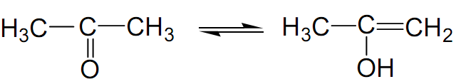
2. Stéréochimie ou stéréo isomérie.
La stéréochimie : c’est l’étude des arrangements dans l’espace des atomes d’une structure donnée (constitution bien définie).
Les stéréo isomères sont des isomères ayant même formule semi-développée, mais qui diffèrent entre eux par la disposition des atomes dans l'espace. Les stéréo-isomères peuvent être des isomères de configuration ou des isomères de conformation.
a) Isomérie de géométrie ou isomères de configuration
Pour un composé donné correspondant chacun à une disposition particulière des atomes constituant sa molécule dans l'espace. Il s'agit donc des molécules différentes que l'on peut isoler ou séparer
Ex : 1,2-dichloroéthylène
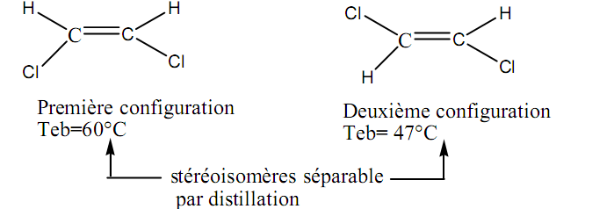

Le passage d'une configuration à une autre nécessite la rupture d'une liaison ensuite sa formation de nouveau.
Donc, deux isomères de configuration sont deux molécules fondamentalement différentes. Il est impossible de passer de l’une à l’autre sans casser des liaisons.
On distingue deux types de stéréo-isomères de configuration : les énantiomères et
les diastéréo-isomères.
b) Les isomères de conformation
Ils correspondent tous à la même configuration, donc il s'agit d'une seule molécule. De ce fait, les conformères sont non isolables.
Ex : 1,2-dichloroéthane
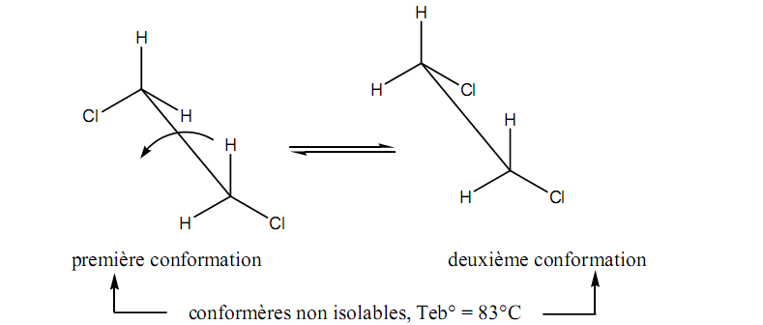
Le passage d'une conformation à une autre s'effectue par simple rotation et sans rupture de liaisons
Il existe différentes manières de représenter les stéréo-isomères dans l’espace.
Représentation conventionnelle des molécules organiques :
a) Représentation perspective (ou perspective cavalière) :
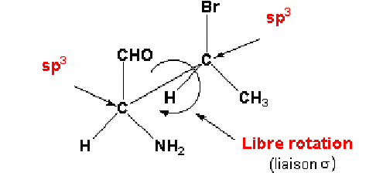
b) Représentation projective ou convention de Cram :
Elle consiste à représenter une liaison par convention :
a) liaison dans le plan de la feuille :
b) liaison à l'arrière du plan de la feuille :
c) liaison à l'avant du plan de la feuille :
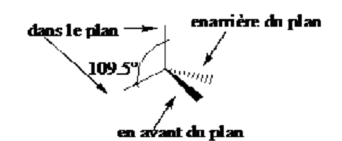

c) Projection de Newman :
Dans la représentation de Newman, la molécule est regardée dans l’axe d’une liaison simple C-C entre deux atomes de carbone voisins. Les liaisons issues des deux atomes sont projetées sur un plan perpendiculaire à l’axe de la liaison étudiée :
- Les liaisons de l’atome le plus proche (de l’observateur) sont représentées par des segments partant du même point, formant des angles de 120°.
- Le second carbone (le plus éloigné de l’observateur), éclipsé par le premier, est représenté par un cercle. Les liaisons de cet atome sont représentées par des segments s’arrêtant à la périphérie du cercle.
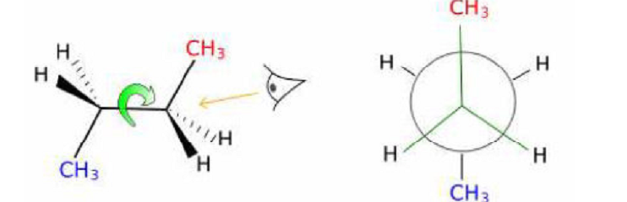
La Projection de Newman d'un composé organique permet d'étudier ses différentes conformations (on passe d'un conformère à un autre par rotation autour d'une liaison simple C-C).
d) Projection de Fisher :
En projection de Fischer, les liaisons sont représentées par des traits pleins verticaux et horizontaux, selon les conventions suivantes :
Les traits verticaux représentent les liaisons en arrière du plan de la figure.
Les traits horizontaux représentent les liaisons en avant du plan de la figure.
La chaine carbonée la plus longue est placée verticalement et numérotée de haut en bas.
Le chainon de plus faible indice (le plus souvent associé au carbone le plus oxydé) est placé en haut.

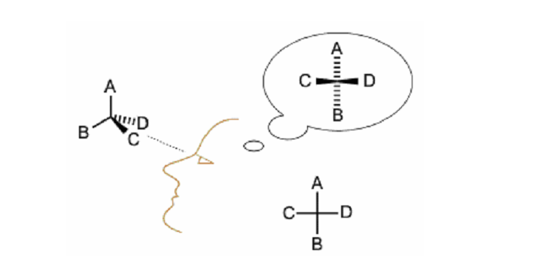
Cette représentation est utilisée, essentiellement en biochimie pour représenter les sucres et les acides amines.
- L’énantiomérie
Définition de l’énantiomérie
Deux isomères sont appelés énantiomères s’ils sont images dans un miroir et non superposables (Molécule chirale).
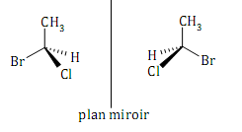
Une molécule non superposable à son image dans un miroir, c’est-à-dire une molécule qui possède un énantiomère, est dite chirale.
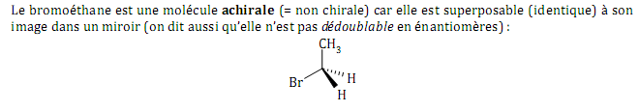
Si une molécule possède, dans l’une de ses conformations, un plan ou un centre de symétrie, alors elle est achirale
Pour le bromoéthane, il possède, le plan de la feuille comme plan de symétrie. En effet, le brome, le carbone et le méthyle sont dans ce plan, donc se réfléchissent en eux-mêmes et les deux hydrogènes sont images l’un de l’autre par rapport à ce plan.
Mais il existe des molécules achirales sans avoir un plan ou un centre de symétrie
Exemple: le 3,4-dichloro-3,4-diméthylhexane est achirale
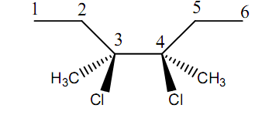
Isomérie optique.
Elle concerne les carbones asymétriques. Il s’agit de 2 molécules différentes, aux propriétés physico-chimiques différentes et qui ont 2 configurations différentes, on parle d’isomère R et S
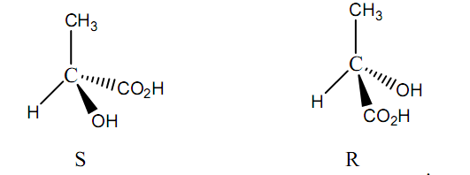
Molécules avec un ou plusieurs carbones asymétriques : Un carbone asymétrique est un carbone portant quatre substituants différents. On parle aussi de centre de chiralité ou de centre stéréogène.
Une molécule possédant un seul carbone asymétrique est toujours chirale.
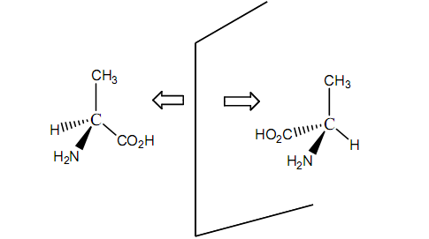
Ces deux molécules sont images l’une de l’autre et ne sont pas superposables, elles sont donc chirales.
Si deux stéréoisomères de configuration sont images l’un de l’autre dans un miroir plan ce sont des énantiomères ou isomère optique. Dans le cas contraire, on parle de diastéréoisomères.
Certaines molécules possèdent des carbones chiraux, mais sont toutefois superposables à leur image dans un miroir. Les molécules suivantes possèdent plusieurs carbones asymétriques.
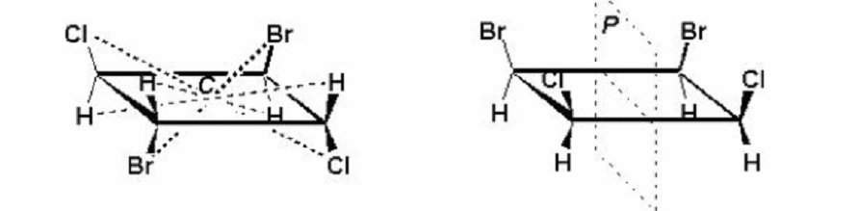
Par contre, elles possèdent aussi un centre de symétrie ou un plan de symétrie. Posséder un centre de symétrie ou un plan de symétrie implique qu’une molécule pourra toujours être superposée à son image dans un miroir.
La plupart des énantiomères possèdent des propriétés physicochimiques identiques (capacité calorifique, températures de fusion et d’ébullition, masse volumique…), à l'exception de leur pouvoir rotatoire.
Deux énantiomères purs font dévier le plan de la lumière polarisée d’une valeur égale mais en sens opposé. On dit que ces molécules sont optiquement actives ou douées de pouvoir rotatoire :
- L'énantiomère faisant tourner le plan de polarisation de la lumière vers la droite est dit dextrogyre, note (d) ou (+); (« qui tourne à droite », en latin dextro : droite).
- Celui faisant tourner le plan vers la gauche est dit lévogyre, note (l) ou (-) ; (« qui tourne à gauche », en latin laevus : gauche.).
Un mélange racémique est optiquement inactif car il contient les deux énantiomères en quantité équimolaire et a un pouvoir rotatoire nul. Le "racémique" est noté (±) α =0
- La diastéréo-isomérie
Les diastereoisomeres sont des stéréo-isomères de configuration qui ne sont pas image l'un de l'autre dans un miroir. Les diastereo-isomeres, à la différence des énantiomères, ne possèdent pas les mêmes propriétés physico-chimiques ; ils peuvent donc être plus facilement séparés par distillation, recristallisation ou chromatographie.
La diastereoisomérie peut être due, soit à la
- Présence d’une double liaison.
- Existence de plusieurs carbones asymétriques
- Isomérie géométrique des éthyléniques :
La présence d'une double liaison C=C (éthylénique), C=N (imine…) ou N=N (diazonium) empêche la rotation des deux atomes l'un par rapport a l'autre. Par conséquent, si chacun de ces deux atomes porte 2 groupements différents, il peut exister deux configurations distinctes appelées stéréo-isomères géométriques ou diastéréo-isomères de type Z/E.
- Si les deux groupements prioritaires sont du même coté de l’axe de la double liaison, il s’agit de l’isomère Z (de l’allemand Zusammen qui signifie ensemble).
- Si sont de part et d’autre de la double liaison, il s’agit de l’isomère E (de Entgegen qui signifie opposé).

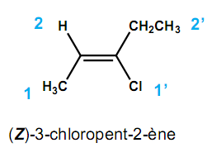 | 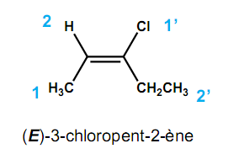

Règles de Cahn Ingold et Prélog (CIP)
Lorsque les substituants de la double liaison ne sont pas identiques 2 à 2, il n’est plus possible d’utiliser la nomenclature cis et trans.
Une nouvelle dénomination s’impose. Elle repose sur les règles de Cahn Ingold et Prélog (CIP) qui classent les substituants suivant un ordre de priorité décroissant. Les substituants de chaque carbone sp² sont classés entre eux (1er, 2ème) selon les règles suivants :
Règle n°1 : L’atome ayant le numéro atomique Z le plus élevé est classé 1er.
Exemple : I>Br ; Cl>F ; O-R>CR₃

Règle n°2 : Si les deux atomes à classer ont le même Z, on regarde les atomes adjacents et on les classe de la même manière et ainsi de suite.
Exemple : -OCH₃>-OH; -CH₂-CH₃> -CH₃; -NHR>-NH₂; -CH₂-CH₂-CH₃>-CH₂-CH₃;
-COOH˃-CH₂F
Règle n°3 : (Règle de duplication) : Lorsque les groupes substituants présentent des liaisons multiples, on remplace la double liaison par deux liaisons simples et la triple par trois liaisons simples.
Exemple : -CO₂CH₃ > -CN

Exemples
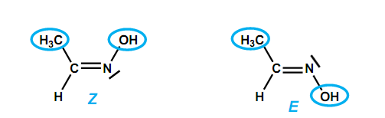

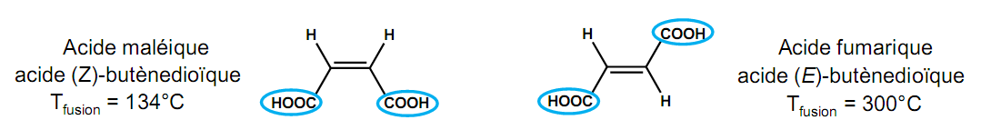

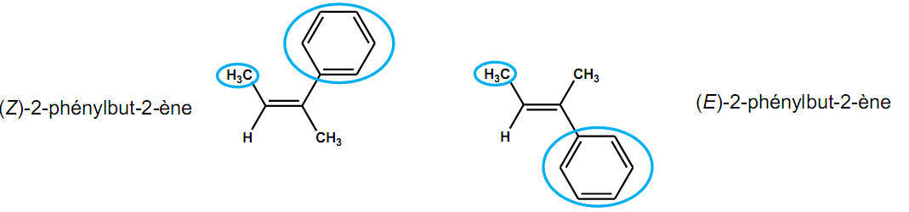

- Isomérie cyclanique Cis/Trans :
La diastéréo-isomèrie cis-trans est utilisée dans les composes cycliques qui portent deux substituants R identiques. Elle repose sur la position relative des deux substituants :
. Si les 2 substituants se trouvent du même cote d'un plan défini par le cycle ; il s’agit de l’isomère " Cis".
; Si les 2 substituants se trouvent de part et d'autre du plan du cycle ; c’est l’isomère " Trans
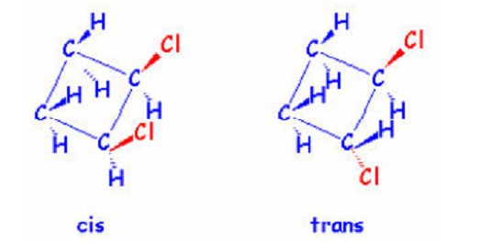
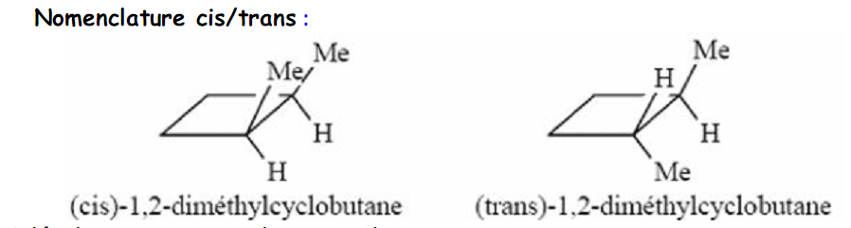
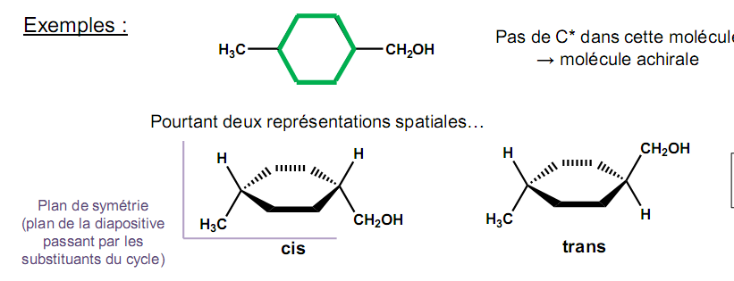

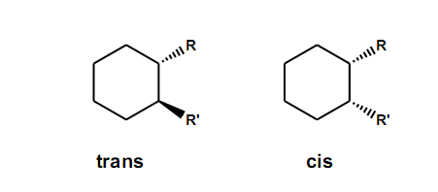

ISOMÉRIE DE CONFORMATION
Deux conformères représentent la même molécule, dans des dispositions spatiales et état d’énergie différents. Le passage d'une conformation à une autre se fait par simple rotation autour d'une liaison simple , sans rupture de liaison. Ce passage ne nécessite que quelques KJ et se fait rapidement à température ambiante et le même composé existe successivement sous différentes conformations en équilibre entre elles.
D'une manière générale, les différents conformères d'une même molécule ne constituent pas des espèces chimiques distinctes. En effet, la faible barrière énergétique qui les sépare, ne permet pas de les séparer dans les conditions ordinaires (25°C, 1 atm).
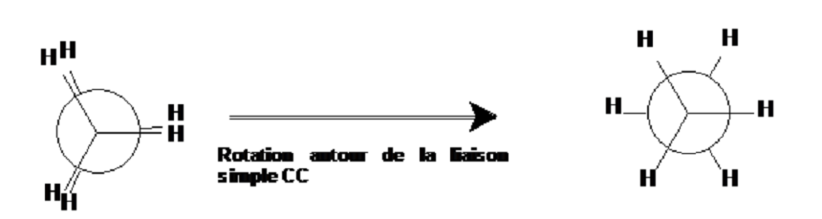
- Composés acycliques
- (cas de l’éthane CH₃-CH₃)
On étudie les différentes dispositions des atomes d’hydrogène suite à la libre rotation autour de la liaison C-C.
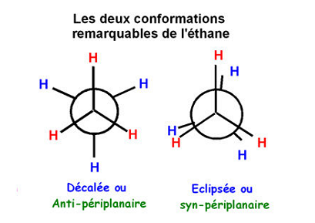
Les conformations décalées sont toujours plus stables que les conformations éclipsées. Les différences de stabilités entre conformères décalés s’expliquent par des interactions stériques plus ou moins fortes.
- Cas du n-butane :
On trouve ici six conformations principales qui se ramènent en fait à quatre :
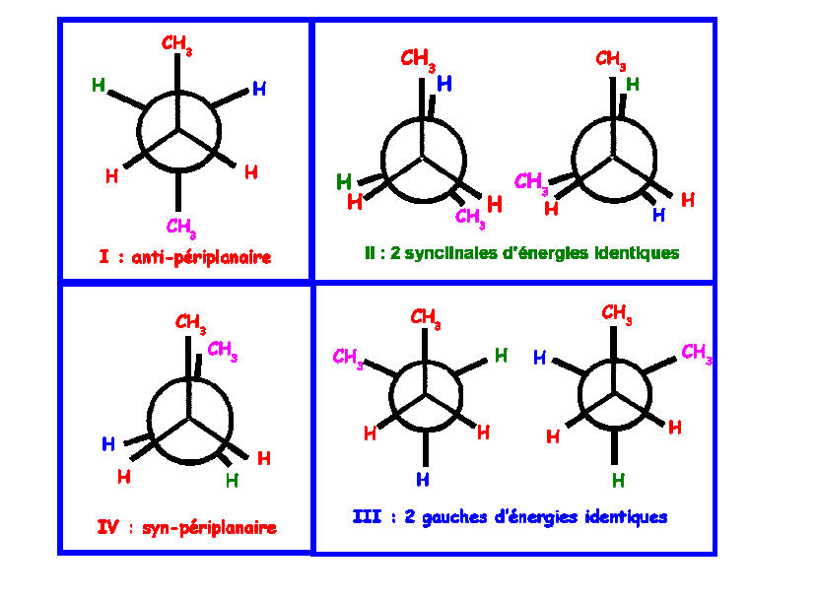
- Composés acycliques ; Exemple le cyclohexane
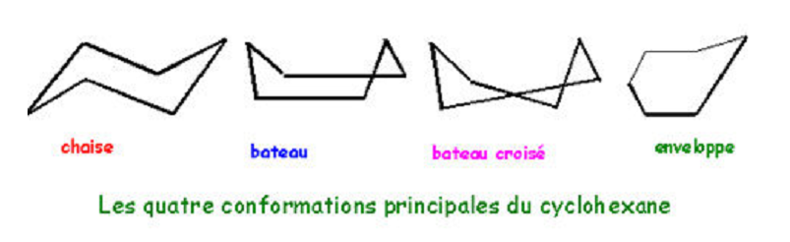
La conformation chaise est la plus stable et représente à elle seule 99% environ de la population des conformères. A température ordinaire il s'établit un équilibre conformationnel entre deux formes chaises limites par inversion rapide du cycle. L'inter conversion se fait par passage par la forme bateau


